【第一步】：
查阅广西医科大学第一附属医院微信视频号上发布的第三方制作的视频（宣传片）列表
查阅路径：打开微信—搜索关注“广西医科大一附院视频号”—在视频列表向下查找并点击进入观看
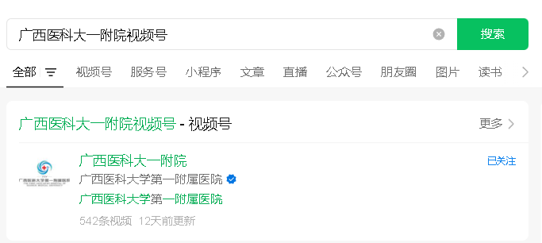
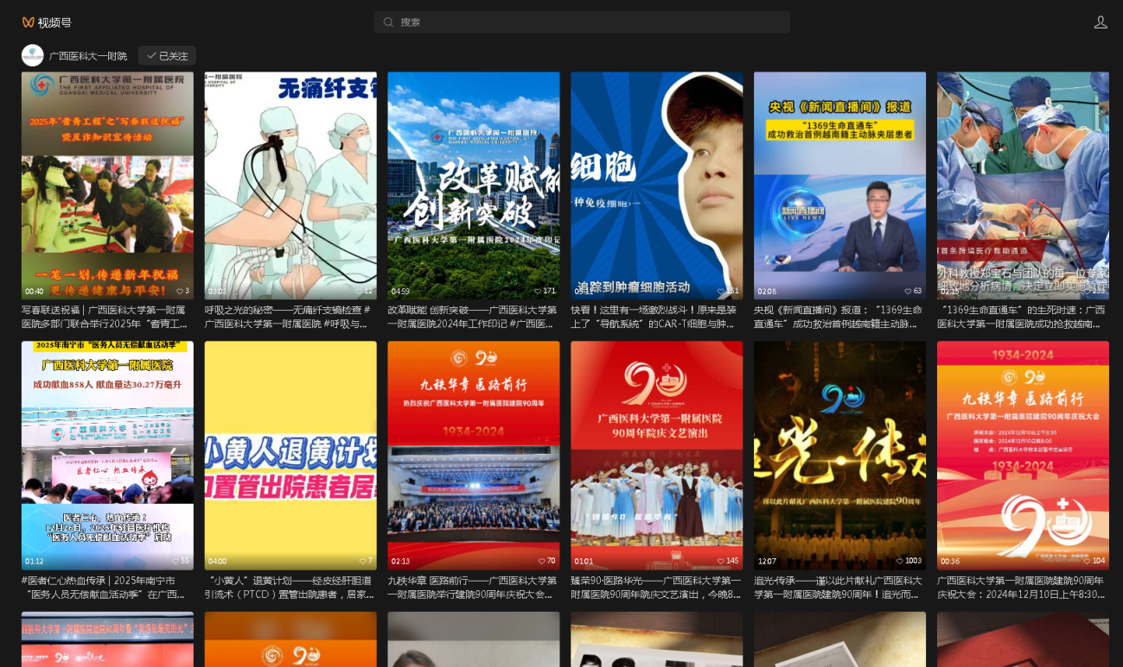
【A类】：策划+剪辑
具体类目 | 发布时间 | 视频标题文案信息
1.素材剪辑类（表彰、总结、回顾、祝福、慰问等） | 2020-11-25 | - #中国—东盟医院管理合作论坛# 发布2018～2020年广西医科大学第一附属医院国际交流合作总结篇，积跬步，至千里
 | 2021-1-28 | - #广西医科大学第一附属医院2020工作总结 凡属过往，皆为序章。新的征途已全面开启，让我们守正创新，行稳致远，为2021年医院的崭新使命，凝心聚力再出发！行稳致远 开好新局 | 我院召开医院2020年工作总结与发展大会暨第七届职工代表大会
 | 2021-8-27 | - 8月26日，我院编写的《临床实用护理技术操作流程及规范》新书正式发布全书分为上下篇，包含76项操作，全面阐述各项临床护理技术、实践知识及技能的操作目的、操作流程、重点环节、注意事项、评分标准 #广西医科大学第一附属医院 #护理学 我院编写的《临床实用护理技术操作流程及规范》新书正式发布
 | 2022-1-29 | - #广西医科大学第一附属医院 的2021年，“六位一体”聚力转型，打开高质量发展新格局，2022年，一起向未来！#年终总结 #工作计划以战略定力推进高质量发展——我院召开2021年度工作总结表彰暨2022年发展大会
 | 2022-11-30 | - #一流学科 ——广西医科大学临床医学，是新一轮广西一流学科A类建设项目ESI全球排名967名，千分位排名上升到1.75‰，是广西高校排名最靠前的ESI学科。#医学教育 #临床医学
 | 2023-1-17 | - 笃行不怠，奋勇争先，高质量发展迈上新台阶——广西医科大学第一附属医院2022年工作总结踔厉奋发，赓续前行，让我们昂首阔步迈进2023年，开启医院高质量发展新征程#广西医科大学第一附属医院
 | 2023-2-13 | - 岁月流金 情怀依旧——广西医科大学第一附属医院举行退休高级专家返聘仪式 致敬大医，传承精神，感恩有您#广西医科大学第一附属医院 #退休高级专家返聘仪式 #大医大德至臻至善
 | 2023-3-20 | - #表彰先进 广西医科大学第一附属医院表彰2022年度三甲复审先进个人#广西医科大学第一附属医院 #三甲复审 #先进个人
 | 2023-3-20 | - #表彰先进 广西医科大学第一附属医院 2022年度三甲复审优秀科室行动书写担当，祝贺！#广西医科大学第一附属医院 #三甲复审 #优秀科室
 | 2023-3-20 | - #表彰先进 广西医科大学第一附属医院 2022年度优秀主诊医师 白衣为甲，丹心为矛，致敬身边的榜样#广西医科大学第一附属医院 #主诊医师
 | 2023-3-20 | - #表彰先进 广西医科大学第一附属医院2022年度优秀科室主任 #广西医科大学第一附属医院 #优秀科室主任
 | 2023-3-20 | - #表彰先进 3月20日，广西医科大学第一附属医院对2022年度先进科室进行表彰 他们是全院科室的杰出代表！热烈祝贺#广西医科大学第一附属医院 #表彰先进
 | 2023-5-4 | - 致敬青春力量| 广西医科大学第一附属医院召开纪念五四运动104周年暨五四青年节表彰大会，展青春风采[玫瑰]#学习二十大 #永远跟党走 #奋进新征程 #身边的榜样
 | 2023-10-18 | - “一带一路”十周年 | 广西医科大学第一附属医院不断扩大“朋友圈”，与越南开展了多层次、多系列的交流合作，筑起良好的跨境医疗合作生态圈。#广西医科大学第一附属医院 #跨境合作
 | 2024-1-30 | - 真抓实干步履铿锵，高位发展稳中有进#广西医科大学第一附属医院 2023年度工作总结 #年度记忆 #人民健康守护者
 | 2024-8-19 | - 致敬！从医30周年，医路芳华，初心不改。中国医师节快乐#广西医科大学第一附属医院 #中国医师节
 | 2025-1-17 | - 改革赋能 创新突破——广西医科大学第一附属医院2024年工作印记 #广西医科大学第一附属医院 #年终总结
2.培训录课类（现场录课、影棚录课、领导致辞等） | 2023-01-07 | - 【新冠病毒感染诊疗系列讲座① 新冠病毒感染诊断与临床分型】#广西医科大学第一附属医院 #呼吸与危重症医学科 #覃寿明教授 #系列讲座
 | 2023-01-07 | - 【新冠病毒感染诊疗系列讲座② 新型冠状病毒感染的药物治疗】#广西医科大学第一附属医院 #呼吸与危重症医学科 #孔晋亮教授 #系列讲座 #新型冠状病毒感染
 | 2023-01-07 | - 【新冠病毒感染诊疗系列讲座③ 新型冠状病毒感染的呼吸支持治疗】#广西医科大学第一附属医院 #呼吸与危重症医学科 #孔晋亮教授 #系列讲座
 | 2023-01-07 | - 【新冠病毒感染诊疗系列讲座④ 新型冠状病毒感染的诊治流程】#广西医科大学第一附属医院 #呼吸与危重症医学科 #覃寿明教授 #系列讲座 #新冠病毒感染
 | 2023-1-17 | - 【新冠病毒感染诊疗系列讲座⑤ 新型冠状病毒感染中医诊治——儿童治疗】#广西医科大学第一附属医院 #中医科 #刘启华 #系列讲座 #新冠病毒感染
 | 2023-1-17 | - 【新冠病毒感染诊疗系列讲座⑥ 新型冠状病毒感染中医诊治——轻型】#广西医科大学第一附属医院 #中医科 #刘启华 #系列讲座 #新冠病毒感染
 | 2023-1-17 | - 【新冠病毒感染诊疗系列讲座⑦ 新型冠状病毒感染中医诊治——中型】#广西医科大学第一附属医院 #中医科 #刘启华 #系列讲座 #新冠病毒感染
 | 2023-1-17 | - 【新冠病毒感染诊疗系列讲座⑧ 新型冠状病毒感染中医诊治——重型】#广西医科大学第一附属医院 #中医科 #刘启华 #系列讲座 #新冠病毒感染
 | 2023-1-17 | - 【新冠病毒感染诊疗系列讲座⑨ 新型冠状病毒感染中医诊治——危重型】#广西医科大学第一附属医院 #中医科 #刘启华 #系列讲座 #新冠病毒感染
 | 2023-1-17 | - 【新冠病毒感染诊疗系列讲座⑩ 新型冠状病毒感染中医诊治——恢复期】#广西医科大学第一附属医院 #中医科 #刘启华 #系列讲座 #新冠病毒感染
 | 2023-1-17 | - 【新冠病毒感染护理系列讲座①：新冠病毒感染患者氧疗方式选择策略】#广西医科大学第一附属医院 #呼吸与危重症医学科 #唐丽安 #护理系列讲座 #新冠病毒感染
 | 2023-1-17 | - 【新冠病毒感染护理系列讲座②：新冠病毒感染危重患者病情观察与护理】#广西医科大学第一附属医院 #重症医学科 #黄德斌 #护理系列讲座 #新冠病毒感染
 | 2023-1-17 | - 【新冠病毒感染护理系列讲座③：新冠病毒感染机械通气患者的护理】#广西医科大学第一附属医院 #重症医学科 #钟博华 #护理系列讲座 #新冠病毒感染
 | 2023-1-17 | - 【新冠病毒感染护理系列讲座④：无创正压通气技术】#广西医科大学第一附属医院 #心胸外科ICU #钟艳秋 #护理系列讲座 #新冠病毒感染
 | 2023-1-17 | - 【新冠病毒感染护理系列讲座⑤：成人经鼻高流量氧疗技术】#广西医科大学第一附属医院 #EICU #李嘉嘉、罗宗湟、林海燕、钟娟 #护理系列讲座 #新冠病毒感染
 | 2023-1-17 | - 【新冠病毒感染防控系列讲座⑥：呼吸道感染病医院内防控——以新冠病毒感染为例】#广西医科大学第一附属医院 #医院感染管理科 #覃金爱 #防控系列讲座 #新冠病毒感染
 | 2023-1-17 | - 【新冠病毒感染防控系列讲座①：新冠病毒感染患者呼吸机使用的感染防控管理】#广西医科大学第一附属医院 #医院感染管理科 #叶永康 #防控 #新冠病毒感染
 | 2023-1-17 | - 【新冠病毒感染防控系列讲座②：个人防护用品的选择与正确使用】#广西医科大学第一附属医院 #医院感染管理科 #李兰兰 #防控系列讲座 #新冠病毒感染
 | 2023-1-17 | - 【新冠病毒感染防控系列讲座③：手卫生】#广西医科大学第一附属医院 #医院感染管理科 #牙晶晶 #防控系列讲座 #新冠病毒感染
 | 2023-1-17 | - 【新冠病毒感染防控系列讲座④：呼吸卫生/咳嗽礼仪与口罩的正确使用】#广西医科大学第一附属医院 #医院感染管理科 #郭群秀 #防控系列讲座 #新冠病毒感染
 | 2023-1-17 | - 【新冠病毒感染防控系列讲座⑤：医院环境表面清洁与消毒管理】#广西医科大学第一附属医院 #医院感染管理科 #韦巧灵 #防控系列讲座 #新冠病毒感染
3.翻译配音类（有源文件、无源文件） |  | 【字幕样式可参照】：广西医科大学第一附属医院医学模拟中心助力医学人才培养 #广西医科大学第一附属医院 #医学模拟中心 #人才培养  【配音为标准专业配音】  【所需语种】：英语、日语及越南语等小语种
4.动画类（流程/平台服务介绍（动画设计、非实拍）、健康科普等） | 2022-10-29 | - #便民 #广西医科大学第一附属医院 门诊看病轻松七步，一看就会[抱拳] #门诊就诊 #预约【便民】如何到广西医科大一附院门诊看病？只要轻松七步
 | 2022-10-30 | - #便民 #广西医科大学第一附属医院 住院手续办理通关秘典来了，还可以自助办理，方便快捷[玫瑰] #住院服务
 | 2023-9-14 | - 广西医科大学第一附属医院自助入院服务开通啦 快看看怎么操作 #自助入院
【B类】：策划+拍摄+剪辑
具体类目 | 发布时间 | 视频标题文案信息
1.支部/科室文化类（党支部党建品牌、优秀案例、平台/流程服务介绍（实拍）、科室/中心形象宣传片/科庆宣传片等） | 2020-11-25 | - 智慧医疗赋能，引领跨境合作蝶变之路# 了解广西医科大学第一附属医院跨境医疗合作平台  - 立足广西，[视频号]广西医科大学第一附属医院的动态服务东盟丨广西医科大一附院中国—东盟跨境医疗合作平台正式发布
 | 2020-12-04 | - #微创 高效 精准 前沿 #广西医科大学第一附属医院机器人腔镜外科手术中心，聚焦三四级手术、提升疑难危重症诊疗能力，拥有包括2个达芬奇SI、XI手术机器人手术间，5个3D4K腔镜一体化手术间，竭诚为您服务 聚焦“微创 高效 精准 前沿”，广西医科大一附院机器人腔镜、日间手术中心启用
 | 2020-12-05 | - 24～48小时就完成入院—手术—出院，开展手术种类近300种的日间手术中心，涵盖哪些学科？能否医保支付？点击链接了解更多#广西医科大学第一附属医院日间手术中心 #微创高效精准前沿 给力！24小时，我院日间手术中心第一批患者出院了
 | 2022-12-13 | - 【实用转需】#新型冠状病毒抗原 #检测操作流程 新冠病毒抗原自测怎么做？看看操作方法 @广西医科大一附院 #广西医科大学第一附属医院 #护理部
 | 2024-4-09 | - 广西医科大学第一附属医院医学模拟中心助力医学人才培养 #广西医科大学第一附属医院 #医学模拟中心 #人才培养
 | 2023-10-19 | - “一带一路”十周年 | 地中海贫血的预防与治疗，广西医科大学第一附属医院薪火相传，攻克难关，硕果累累。#广西医科大学第一附属医院 #地中海贫血
 | 2024-4-30 | - 广西消化道肿瘤加速康复外科基础研究重点实验室，探索快速康复，推动精准医疗，为患者健康保驾护航 #广西医科大学第一附属医院 #消化道肿瘤 #加速康复外科
 | 2024-5-12 | - 庆祝5.12国际护士节｜专业领航 守护健康——塑造专科护士新价值，铸魂护理质量高发展 #广西医科大学第一附属医院 #国际护士节
 | 2024-6-24 | - 重症医学科党支部：“重”行八桂 “症”在行动 #广西医科大学第一临床医学院 #第一附属医院
 | 2024-8-17 | - 《多措并举打造支付“组合拳” 让患者不等不跑轻松支付》| 2024年广西卫生健康系统庆祝“中国医师节”暨全区改善就医服务体验创新举措优秀案例发布 #广西医科大学第一附属医院
2.医院文化类（暖场预热环境氛围、口述史专访、医疗/人物纪录片（如救治历程、先进人物、节日群体等）、主题宣传片、招生宣传片、活动类等） | 2021-7-14 | - 百年征程，波澜壮阔。1934年建院至今，广西医科大学第一附属医院讲述80多年来人民至上、生命至上的故事
 | 2022-7-2 | - #法医学专业 学习法医是怎样的体验？你是否好奇司法案件真相背后的秘密？揭开法医的面纱，欢迎加入广西医科大学法医学系！为伤者检验伤情，为死者鉴定死因，为捍卫公平正义奉献一份力量。#广西医科大学第一临床医学院 #专业介绍
 | 2022-7-2 | - #康复治疗学专业 他们让瘫痪的病人重获行动能力，让孤独症患儿重返课堂，让受伤的生命有尊严、有质量，他们是康复治疗师！欢迎加入#广西医科大学康复治疗学专业，成为生命的布光者。
 | 2022-7-2 | - #儿科学 儿科医生是怎样练成的？看看#广西医科大学儿科学教研室，是广西第一个博士点。儿科强儿童强，儿童强则中国强。儿科学系期待每一个拥有爱心的你，共同守护孩子们的健康！#广西医科大学第一临床医学院 #专业介绍
 | 2022-7-2 | - #医学检验技术专业 学什么？未来做什么？他们是核酸检测室的大白，是临床诊断的“侦察兵”，是生命密码的解读者……广西医科大学医学检验技术专业，加入我们，一起探索生命的DNA！#广西医科大学第一临床医学院 #专业介绍
 | 2023-6-14 | - 他们是医疗领域隐形的天使，透过专业的设备和技术准确识别疾病，他们是医学影像科医生。#广西医科大学医学影像学专业 是国家级一流专业建设点，是集教学、医疗、科研三位一体的综合性专业，欢迎加入广西医科大学医学影像学专业，成为健康的隐形守护者！#广西医科大学第一临床医学院 #医学影像学
 | 2023-6-14 | - 麻醉医生是生命救助最前线的卫士，减轻患者痛苦，为生命保驾护航。麻醉学科是为了减轻疾病本身或治疗中的痛苦而诞生的学科，广西医科大学麻醉学专业创办于1993年，是自治区级一流专业建设点，具有完整的教学体系和雄厚的师资，欢迎选择广西医科大学麻醉学专业！ #麻醉学
 | 2023-6-25 | - #高考放榜 @考生们，广西医科大学临床医学专业了解一下！省部共建高校、ESI排名世界前2‰、国家级一流专业建设点、自治区级特色专业……在这里，你将成为一个更优秀的自己，加入我们，欢迎报考临床医学专业！#广西医科大学第一临床医学院第一附属医院 #临床医学
 | 2023-8-19 | - 他们是医生，说出了医师的普通日常 #819中国医师节 #广西医科大学第一附属医院 #医师节快乐
 | 2024-1-30 | - 真抓实干步履铿锵，高位发展稳中有进#广西医科大学第一附属医院 2023年度工作总结 #年度记忆 #人民健康守护者
 | 2024-11-24 | - 纪录片：6岁老挝重型地贫女孩在广西的重生之旅 #广西医科大学第一附属医院 #地中海贫血 #干细胞移植 #血液内科
 | 2024-12-03 | - 【口述院史】天津医生：一段关于奉献的故事，一段激情燃烧的岁月 #口述院史 #广西医科大学第一附属医院90周年 #天津医生
 | 2024-12-04 | - 【口述院史】鼻咽癌防治：他们造福广大鼻咽癌患者 #口述院史 #广西医科大学第一附属医院90周年 #鼻咽癌
 | 2024-12-05 | - 【口述院史】地中海贫血防治：功在当代，利在千秋！他们打赢了这场“脱贫”战 #口述院史 #广西医科大学第一附属医院90周年 #地中海贫血 #广西模式
 | 2024-12-09 | - 【90周年院庆】“九秩华章 医路前行”广西医科大学第一附属医院建院90周年暨“我遇见最美的光”主题摄影艺术展开幕 #广西医科大学第一附属医院 #建院90周年 #我遇见最美的光
 | 2024-12-09 | - 广西医科大学第一附属医院建院90周年 庆祝大会：2024年12月10日上午8:30 院庆晚会：2024年12月10日晚上8:00 地点：广西医科大学校本部图书馆演讲厅 与您相约 #广西医科大学第一附属医院 #90周年院庆
 | 2024-12-10 | - 臻荣90·医路华光——广西医科大学第一附属医院90周年院庆文艺演出，今晚8：00与您线上线下相约，不见不散#广西医科大学第一附属医院 #90周年院庆
 | 2024-12-10 | - 九秩华章 医路前行——广西医科大学第一附属医院举行建院90周年庆祝大会。1934—2024，九秩春秋育英才，医者仁心济苍生，初心不改，风华永续。#广西医科大学第一附属医院 #建院90周年
【C类】：策划+拍摄+剪辑
具体类目 | 发布时间 | 视频标题文案信息
1.医院形象宣传片、院庆宣传片等重大综合宣传片 | 2020-11-24 | - #中国—东盟医院管理合作论坛 2020版广西医科大学第一附属医院形象片正式发布！“大智云物移”时代，说说：我们想做什么？能做什么？我们做了什么？
 | 2020-11-27 | - #形象片# 广西医科大学第一附属医院2021招聘开始啦这是我们，欢迎加入我们！共同守护健康，助力中国梦 224人！广西医科大学第一附属医院招聘啦
 | 2022-9-20 | - #2022中国—东盟医院管理合作论坛 #广西医科大学第一附属医院 2022年版医院形象片倾情发布微笑，责任，担当～让“我们”成为“我们”！#大医大德至臻至善 #2022版医院形象片
 | 2024-12-10 | - 追光·传承——谨以此片献礼广西医科大学第一附属医院建院90周年！追光而行九十载，薪火相传谱新篇#九秩华章医路前行 #广西医科大学第一附属医院 #90周年院庆
2.楼宇形象宣传片：中国—东盟医疗保健合作中心宣传片等 |  | 标准质量效果规格请参照医院形象宣传片

【第二步】：
请供应商对以上视频进行查阅、研判并结合行业标准，补充细化完善编写服务内容（服务项目、技术、设备等参数与方式）并报价。
本次价格将作为我院预算依据，请供应商充分考虑后续投标成本、市场价格变动情况。
报价单

按成片时长报价
序号 | 档类 | 具体类目 | 服务内容【必填】补充细化完善服务内容（服务项目、技术、设备等参数与方式） | 单价（元/分钟） | 交货期 | 备注
1 | A类 | 1.素材剪辑类（表彰、总结、回顾、祝福、慰问等） |  |  | 每次下单后，x天内交付视频成果。
 |  | 2.培训录课类（现场录课、影棚录课、领导致辞等） |  |  | 每次下单后，x天内交付视频成果。
 |  | 3.翻译配音类（有源文件、无源文件） |  |  | 每次下单后，x天内交付视频成果。
 |  | 4.动画类（流程/平台服务介绍（动画、无实拍）、健康科普等） |  |  | 每次下单后，x天内交付视频成果。
 | 建议的其他分类
2 | B类 | 1.支部/科室类（党支部党建品牌、优秀案例、平台/流程服务介绍（实拍）、科室/中心形象宣传片/科庆宣传片等） |  |  | 每次下单后，x天内交付视频成果。
 |  | 2.医院文化类（暖场预热环境氛围、口述史专访、医疗/人物纪录片、招生宣传片、活动类等） |  |  | 每次下单后，x天内交付视频成果。
 | 建议的其他分类
3 | C类 | 1.医院形象宣传片、院庆宣传片等重大综合宣传片 |  |  | 每次下单后，x天内交付视频成果。
 |  | 2.楼宇形象宣传片：中国—东盟医疗保健合作中心宣传片等 |  |  | 每次下单后，x天内交付视频成果。
… | 建议的其他分类
可添加
行数

公司名称（盖章）：

报价日期：

服务内容描述参考
名称 | 视频摄制服务
服务内容描述（服务项目、技术、设备等参数与  方式） | 视频策划、拍摄、剪辑及后期服务，服务期1年。  - 策划：创意+踩点+文案+脚本等，人员：导演、制片等。  - 拍摄：化妆+布光+航拍+4K高清摄像等。  - 人员：灯光师及灯光剧务、化妆师、摄像摄影师（按机位定）、摄像助理、演员（专业、群众）等。  - 摄录工具：摄像摄影设备（灯光设备、摄影机+脚架+镜头、拍摄导轨、稳定器及其他器材、航拍）等。  - 演出道具：出镜的服装、用具等需供应方准备的、以实际为准等。  - 剪辑：含整理已有与新拍素材+特效+包装+配乐+配音+字幕+调色等，人员：剪辑师（剪辑、美术设计、动画师等）、配音师（各语种：中文、英语、日语及越南语等小语种等）。  - 后期服务：  - 按需修改：定稿验收后在一定范围内的修改、截取等。  - 资源供应：拍摄结束后提供成片（中文版或中英文版，或其他语种版）高清版（4K）、高清无字版（4K）各1份，全部拍摄素材给到医院，永久保留剪辑的视频源文件1份确保后期修改或取用需要时提供。  5.后勤保障：踩点勘景、交通、餐饮、设备车辆、剧组保险等。
交货期 | 交付使用时间：每次下单后，x天内交付视频成果。

【第三步】：
请供应商提供自2023年1月1日至今的同类业绩清单，提供合同或中标通知书，提供优秀案例清单，附上网址链接（可查阅视频）。

